Пример оформления тезисов
ЭКОНОМИЧЕСКОЕ РАЗВИТИЕ РЕГИОНА
Иванов И.И., Губа О.А.
Казанский федеральный университет, Казань, Россия
Аннотация.
Ключевые слова:

Основной текст
Список литературы
- Коперников В.В. Пространственная структура // Журнал экономики. – 2015. – С. 24-42.

Пример оформления рисунков и таблиц
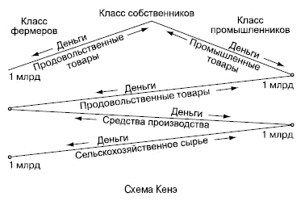
  - Схема Франсуа Кенэ

Основные экономические школы
№ | Экономические школы | Представители | Произведения
1 | Меркантилизм XV—XVIII вв | Антуан де Монкрентьен  Томас Ман | Трактат о политической экономии 1615 г
2 | Физиократы  французская школа экономистов второй половины XVIII в, основанная около 1750 г. Франсуа Кенэ. | Анн Тюрго, Визер  Франсуа Кенэ | Экономическая таблица

